**FUTBOL** 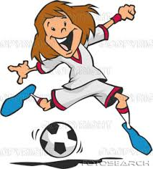

**¿QUÉ ES?:**

El **fútbol** también conocido como balompié, es un [deporte](http://es.wikipedia.org/wiki/Deporte) de equipo jugado entre dos conjuntos de once jugadores cada uno y cuatro [árbitros](http://es.wikipedia.org/wiki/%C3%81rbitro_(deporte)) que se ocupan de que las normas se cumplan correctamente. Es ampliamente considerado el deporte más popular del mundo.

El terreno de juego es rectangular de [césped natural](http://es.wikipedia.org/wiki/C%C3%A9sped) o [artificial](http://es.wikipedia.org/wiki/C%C3%A9sped_artificial), con una [portería o arco](http://es.wikipedia.org/wiki/Porter%C3%ADa_(f%C3%BAtbol)) a cada lado del campo. El objetivo del juego es desplazar con cualquier parte del cuerpo que no sea los brazos o las manos, y mayoritariamente con los pies (de ahí su nombre), una [pelota](http://es.wikipedia.org/wiki/Pelota) a través del campo para intentar introducirla dentro de la [portería](http://es.wikipedia.org/wiki/Porter%C3%ADa_(f%C3%BAtbol)) contraria, acción que se denomina marcar un [gol](http://es.wikipedia.org/wiki/Gol). El equipo que logre más goles al cabo del partido, de una duración de 90 minutos, es el que resulta ganador del encuentro.

**CAMPO DE JUEGO:**

El fútbol se juega en un terreno de [césped natural](http://es.wikipedia.org/wiki/C%C3%A9sped) o [artificial](http://es.wikipedia.org/wiki/C%C3%A9sped_artificial) de forma [rectangular](http://es.wikipedia.org/wiki/Rect%C3%A1ngulo). Las medidas permitidas del terreno son de 90 a 120 [metros](http://es.wikipedia.org/wiki/Metro) de largo y de 45 a 90 metros de ancho, pero para partidos internacionales se recomiendan las siguientes medidas: entre 100 y 110 metros de largo, y entre 64 y 75 metros de ancho. Las dos líneas ubicadas a lo largo del terreno reciben el nombre de líneas laterales o de banda, mientras que las otras son llamadas líneas de meta o finales. Los puntos medios de cada línea de banda son unidos por otra línea, la línea media.

Sobre el centro de cada línea de meta y adentrándose en el terreno, se ubican las áreas penales, las áreas de meta y las metas o porterías. Las llamadas metas, también conocidas como porterías o arcos, constan de dos postes verticales (conocidos como palos o verticales) de 2,44 [metros](http://es.wikipedia.org/wiki/Metro) de alto ubicados a 7,32 metros de separación y sobre el centro de cada línea de meta. Las partes superiores de los postes son unidas por otro poste horizontal, conocido como travesaño o larguero.

Las áreas penales son áreas [rectangulares](http://es.wikipedia.org/wiki/Rect%C3%A1ngulo) ubicadas en el centro de las metas y adentrándose en el terreno. Estas se trazan a 16,5 metros de los postes verticales, adentrándose también 16,5 metros hacia el interior del terreno, y luego uniéndose por otra línea mayor. El trazado del área de meta es igual, pero utilizando una medida de 5,5 metros.

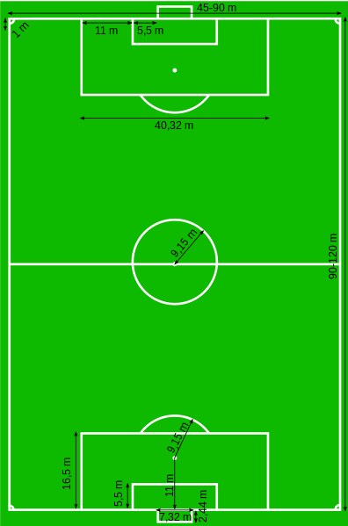

**REGLAS BÁSICAS:**

Cada uno de los dos equipos consta de un máximo de 11 jugadores y un mínimo de 7. Durante el partido se podrán cambiar a estos jugadores por otros, los denominados suplentes o sustitutos. Uno de los jugadores titulares deberá ser el [guardameta](http://es.wikipedia.org/wiki/Guardameta_(f%C3%BAtbol)). Está permitido que un guardameta y otro jugador del equipo se intercambien de posición durante el encuentro, siempre y cuando sea durante una interrupción con el consentimiento del árbitro.

Cada jugador deberá tener una [indumentaria básica](http://es.wikipedia.org/wiki/Equipamiento_de_los_jugadores_(f%C3%BAtbol)), la cual consta de una camiseta o jersey con mangas, unos pantalones cortos, medias, canilleras o espinilleras y un calzado adecuado. Los colores de la indumentaria de ambos equipos y la de ambos guardametas deben ser claramente diferenciables para la [vista](http://es.wikipedia.org/wiki/Visi%C3%B3n). Los [capitanes](http://es.wikipedia.org/wiki/Capit%C3%A1n_(deporte)) (jugadores representantes de cada equipo) deberán llevar alguna marca identificadora para ser llamados por el [árbitro](http://es.wikipedia.org/wiki/%C3%81rbitro_(deporte)) cuando sea necesario, que generalmente es un brazalete.

El fútbol se juega con un [balón o pelota](http://es.wikipedia.org/wiki/Pelota) de forma [esférica](http://es.wikipedia.org/wiki/Esfera). Deberá ser de [cuero](http://es.wikipedia.org/wiki/Cuero) u otro material adecuado. Su [circunferencia](http://es.wikipedia.org/wiki/Circunferencia) será de entre 68 y 70[centímetros](http://es.wikipedia.org/wiki/Cent%C3%ADmetro), su [masa](http://es.wikipedia.org/wiki/Masa) de entre 410 y 450 [gramos](http://es.wikipedia.org/wiki/Gramo) y su [presión](http://es.wikipedia.org/wiki/Presi%C3%B3n) de entre 0,6 y 1,1 [atmósferas](http://es.wikipedia.org/wiki/Atm%C3%B3sfera_(unidad)) al [nivel del mar](http://es.wikipedia.org/wiki/Nivel_del_mar). Los jugadores pueden tocar y mover el balón con cualquier parte de su cuerpo excepto los [brazos](http://es.wikipedia.org/wiki/Brazo). El guardameta tiene la ventaja de poder utilizar cualquier parte de su cuerpo para esto, pero sólo dentro de su área penal.

Cada encuentro será controlado por un [árbitro](http://es.wikipedia.org/wiki/%C3%81rbitro_(deporte)) principal designado por la organización de la competición en cuestión, quien será la autoridad máxima del partido y el encargado de hacer cumplir las reglas del juego. Todas las decisiones del árbitro son definitivas. Sólo él puede modificar una decisión, siempre que no haya reanudado el juego o el partido haya finalizado. Además tendrá a su disposición 2 [árbitros asistentes](http://es.wikipedia.org/wiki/%C3%81rbitro_asistente) o *lineman*(hombre de línea) para ayudarlo en la toma de decisiones. Posee también un cuarto árbitro a su disposición quien es el que lo corrobora, y además controla a los suplentes y cuerpo técnico. El cuarto árbitro además indica las sustituciones y el aumento del tiempo reglamentario.

Para iniciar el encuentro, uno o más jugadores de un equipo moverán el balón hacia la portería rival desde el punto medio de la línea media, momento donde empezará a correr el tiempo reglamentario. Esta situación se da con el equipo contrario al comienzo de la segunda mitad. También ocurre luego de cada gol, donde el equipo que lo recibió ejecuta el saque.